Centraal vraaggestuurd ventilatiesysteem met fanoptimiser
Algemene omschrijving en toepassing
Een centraal vraaggestuurd ventilatiesysteem van Pichler is de meest energie-efficiënte en kostenbesparende oplossing die speciaal ontwikkeld werd voor vraaggestuurde ventilatiesystemen in collectieve woongebouwen, kantoren en scholen.
Dit systeem is opgebouwd als een klassiek VAV-systeem waarbij volgende componenten worden toegevoegd en/of aangepast :
- In de luchtgroep wordt er een fanoptimiser ingebouwd in de fabriek.
- De VAV-kleppen worden allemaal voorzien van een busconnector zodoende ze kunnen communiceren in een MODBUS netwerk.
- Er is per zone een vraagsturing door middel van ofwel :
- Een CO₂ of VOC sensor (0-2000 ppm) met regelsignaal 0-10V. Dit wordt meestal toegepast voor kantoor- en schoolgebouwen.
- Een 3-standenschakelaar met regelsignaal 2-10V. Dit wordt meestal toegepast voor collectieve woongebouwen.
- Per zone wordt er een VAV-module geplaatst waarop de beide VAV-kleppen en de vraagsturing, CO₂ of VOC sensor of 3-standenschakelaar, worden op aangesloten.
- Alle VAV-modules worden in een MODBUS netwerk met elkaar gekoppeld. Er kunnen tot 25 VAV-modules worden aangesloten op één fanoptimiser. Er kunnen tot 5 fanoptimiser in cascade worden gekoppeld. In totaal kunnen er dus maximaal 125 zones worden gekoppeld in één systeem.
- Indien er zowel met CO₂ of VOC sensoren als met 3-standenschakelaars gewerkt wenst te worden in de verschillende zones moet er een aparte fanoptimiser worden voorzien voor vraagsturing met sensoren en een aparte fanoptimiser met vraagsturing met 3-standenschakelaars. Beide fanoptimiser kunnen wel in cascade worden geschakeld en één correct werkend systeem vormen.
- Er is geen mogelijkheid om in één zone verschillende vraagsturingen, bv. CO₂ sensor en 3-standenschakelaar te gaan combineren met een master/slave principe.

Werking systeem
De fanoptimiser zorgt voor een optimalisering van de toerentallen van de beide ventilatoren in de luchtgroep en de standen van de verschillende VAV-kleppen. Er wordt gestreefd naar een zo laag mogelijk toerental, met VAV-kleppen met maximaal geopende stand met een zo klein mogelijk drukverlies.
Bij het optimaliseren wordt de VAV-klep in de meest geopende stand met het laagste drukverlies in het kanalennet als referentieparameter gebruikt. Daarbij worden de andere kleppen meer geopend en wordt de druk in het systeem verlaagd en verlaagt ook het toerental van beide ventilatoren. De druk in het kanalensysteem is bijgevolg variabel in tegenstelling tot een klassiek VAV-systeem waardoor het energieverbruik drastisch wordt verlaagd.
Naast de veel lagere energiekost, welke tot 50% lager kan zijn, wordt het akoestisch comfort aanzienlijk verhoogd door lagere luchtsnelheden en drukopbouw in het kanalenstelsel en de bijhorende lagere toerentallen waarmee de ventilatoren werken.
EPB
Dit vraaggestuurd ventilatiesysteem kan worden ingegeven in de EPB rekenmethode die voor bouwvergunningen vanaf 1/1/2019 wordt toegepast. Door de uitstekende waarden voor hulpenergie van ventilatoren kan het E-peil aanzienlijk worden verlaagd !
Dit centraal vraaggestuurd systeem met fanoptimiser werkt enkel met Pichler luchtgroepen LG1400/3200 en LG750/1000/2500/4000/6000 die allen conform EPB zijn (bijlage V, bijlage G en bijlage XI).
Technische specificaties componenten en systeemopbouw
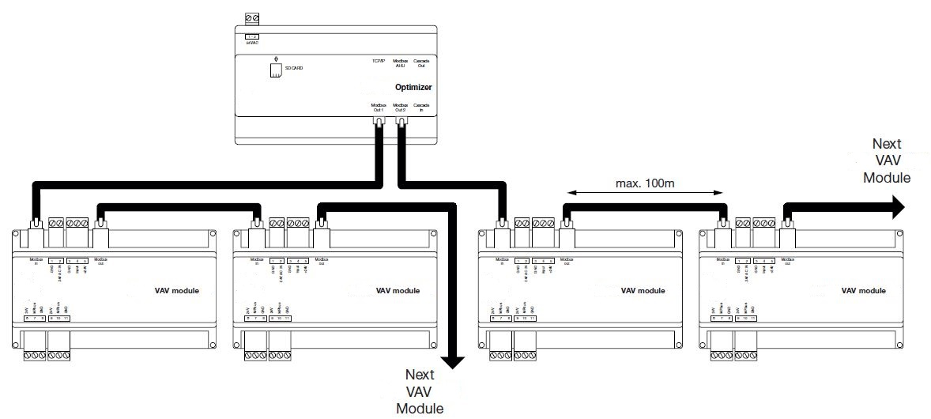
De systeemopbouw is volgens onderstaand principeschema. De MODBUS verbindingen tussen de verschillende modules is met RJ12 connectors.
De maximale MODBUS kabellengte tussen twee VAV-modules is 100m. De maximale totale MODBUS kabellengte tussen alle VAV-modules is 2500m.
Het Pichler centraal vraaggestuurd systeem bestaat uit volgende componenten :
- Luchtgroep uit de reeks Pichler luchtgroepen LG1400/3200 en LG750/1000/2500/4000/6000
- Fanoptimiser(s) ingebouwd in de Pichler luchtgroep LG. Tot maximaal 5 fanoptimiser kunnen in cascade worden gekoppeld met elkaar.
Per fanoptimiser kunnen er verdeeld over 2 MODBUS aansluitingen tot 25 VAV modules worden aangesloten.
Afmeting fanoptimiser is 158x93x56mm (bxhxd) en is geschikt voor DIN rail montage
Beschermingsgraad : IP20
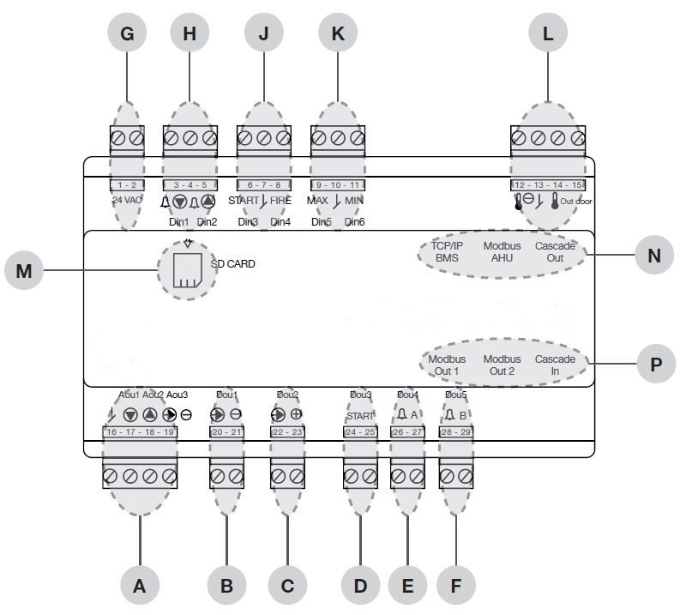
Volgende aansluitingen op de fanoptimiser zijn te maken of reeds vooraf bekabeld af fabriek voor vraaggestuurd systeem:
- Groep G: 24VAC voeding is reeds bekabeld in de schakelkast van de luchtgroep
- Groep N:
  - TCP/IP BMS: RJ45 LAN-aansluiting voor gebouwenbeheersysteem (TCP/IP)
  - Modbus AHU: RJ12 MODBUS aansluiting welke reeds bekabeld af fabriek met de Pichler Air2 DDC controller van de luchtgroep
  - Cascade OUT: RJ12 MODBUS OUT; aansluiting naar volgende fanoptimiser
- Groep P:
  - Modbus OUT 1: RJ12 MODBUS OUT; aansluiting naar VAV-modules
  - Modbus OUT 1: RJ12 MODBUS OUT; aansluiting naar VAV-modules
  - Cascade IN: RJ12 MODBUS IN; aansluiting van vorige fanoptimiser
- Groep A: regelsignalen 0-10V naar ventilatoren zijn vooraf bekabeld af fabriek

- VAV-module die per zone wordt geplaatst.
Afmeting VAV-module is 156x90x45mm (bxhxd) en is geschikt voor DIN rail montage
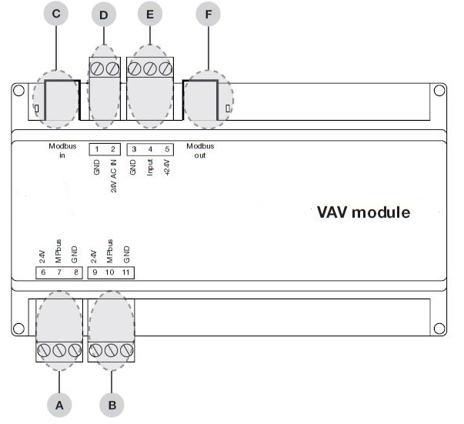
Beschermingsgraad : IP20

Volgende aansluitingen zijn te maken:
- Groep A: MPbus aansluitingen naar Pichler VAV-klep met bus connector
- Groep B: MPbus aansluitingen naar Pichler VAV-klep met bus connector
- Groep C: RJ12 MODBUS IN; Modbus van vorige VAV module
- Groep D: 24VAC voeding VAV module
- Groep E: regelsignaal afkomstig van CO₂ of VOC sensor of 3-standschakelaar
- Groep F: RJ12 MODBUS UIT; Modbus naar volgende VAV module
De maximale kabellengte tussen de VAV-module en de VAV-kleppen is 30m.

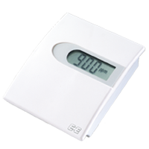
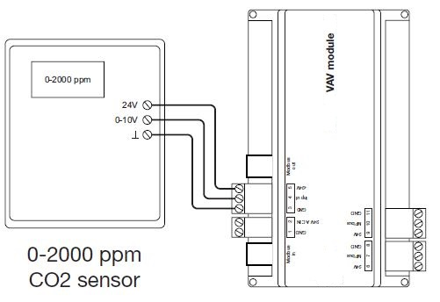
- CO₂ sensor die per zone wordt geplaatst als vraagsturing.

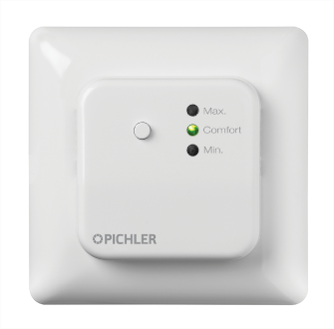
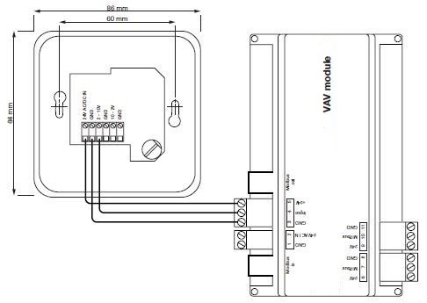
- 3-standenschakelaar die per zone wordt geplaatst als vraagsturing.

- VAV-klep met busconnector op pulsie- en extractiekanaal in desbetreffende zone
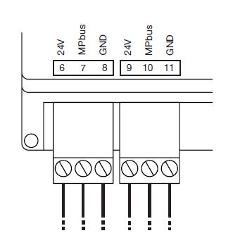
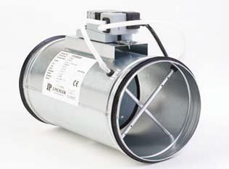

Indienststelling
De indienststelling van het volledige systeem dient te gebeuren door de fabrikant/verdeler.
Voor indienstelling van het MODBUS systeem zijn volgende zaken te controleren door installateur voor een correcte indienststelling :
- Testen van MODBUS verbinding tussen alle VAV-modules
- Controle voedingsspanning 24VAC op iedere VAV-module
- Alle componenten dienen aangesloten te zijn op VAV-module (beide VAV-kleppen en vraagsturing)
- Luchtgroep moet elektrisch aangesloten zijn en bedrijfsklaar

Er dient eveneens een as-built plan van de MODBUS bekabeling tussen de verschillende VAV-modules aanwezig te zijn. Bij de indienststelling wordt het Modbus systeem per fanoptimiser automatisch ingelezen waardoor een correct as-built plan van de Modbus bekabeling van de verschillende zones uitermate belangrijk is.
De benamingen van zones/appartementen enz… worden dan ingegeven volgens het as-built plan en de automatisch ingelezen zones via webserver. De volgorde van VAV-modules kan dus niet softwarematig meer worden gewijzigd.
Voor appartementsgebouwen kan de afregeling van de debieten per ruimte door de ventialtieverslaggever/installateur eenvoudig individueel per appartement ingeregeld worden door de 3-standenschakelaar op stand 3 in te stellen. Eventuele herinregeling van debieten in één appartement heeft geen invloed op de debietsafstelling in de andere appartementen.

